LIPEVI
Érase una vez, un pequeño libro de apenas cuatro hojas. Se llamaba Lipevi (libro pequeño y viejo). Era un libro un tanto extraño porque en la biblioteca en la que estaba no había nadie como él. Tenía sus pastas muy estropeadas y viejas. Sus páginas eran amarillas y rugosas y les faltaban algunas partes.
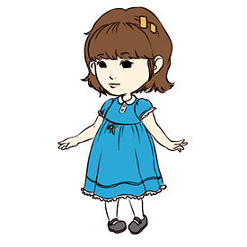
Sus compañeros y familiares no le apreciaban por su terrible aspecto. Lipevi se sentía muy solo. Llevaba ya muchos años encerrado en una biblioteca y todavía nadie lo había leído. Estaba situado en un rinconcito apartado del resto de libros y lleno de polvo. ¡Ni siquiera la señora que limpiaba se molestaba en ordenarlo! El sueño de Lipevi era conocer mundo, pero se dio cuenta de que eso no sería posible.
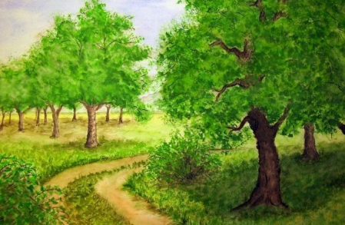
Un día de primavera, las cosas transcurrían con normalidad: todos los libros salían y entraban de la biblioteca menos Lipevi, que cada vez estaba más estropeado, por falta de cuidado. Ya casi era la hora de que la biblioteca cerrara, cuando una niña de 5 años, que apenas sabía leer, se acercó a Lipevi y, por curiosidad, se lo llevó. Lipevi no se lo creía. Por fin saldría de la biblioteca. El campo era mejor de lo que él esperaba. La niña que lo llevaba se montó en un coche y Lipevi dejó de ver porque lo metieron en el maletero. Cuando llegaron a su destino, se encontraban en un precioso lugar: había pájaros cantando junto a un arroyo, la hierba estaba verdísima y el campo estaba cubierto por cientos de flores de todos los colores. También había un sendero que llevaba hasta una casita muy acogedora. La niña entró llevando a Lipevi con ella y subió a un segundo piso. Se metió en un cuartito lleno de muñecas en un montón de estanterías perfectamente colocadas. Se sentó en una silla y comenzó a leer a Lipevi. El cuento que leía trataba sobre numerosas aventuras a las que una niña se enfrentaba. Y como el cuento decía eso, Blanca (que así se llamaba) decidió buscar también su aventura. Cogió unas cuantas cosas: una tienda de campaña, una linterna, algunas provisiones…y por supuesto a Lipevi. Con mucha decisión, salió de su casa sin que sus padres se enteraran y fue a buscar a su gran amiga Clara. Partieron las dos hacia un bosque cercano y en un claro que encontraron instalaron la tienda de campaña. Clara y Blanca se fueron a la cama y, a la mañana siguiente, cuando Blanca fue a comprobar si estaba el libro se encontró con Lipevi, pero muy cambiado. Tenía las pastas nuevas y las páginas arregladas. Blanca se llevó una gran alegría.
A media mañana, decidieron seguir camino adelante hasta que se toparon con un inmenso árbol. Entraron a su interior porque estaba hueco. Se encontraron un pasadizo y se deslizaron por él. Al final había un túnel por el que caminaron. Blanca pisó en una roca y Clara y ella cayeron a un profundo hoyo. Solo quedó fuera la mochila que llevó Blanca con el libro. Lipevi, alarmado, se dio cuenta de que le debía algo a aquellas niñas así que saltó de la mochila y cogió una cuerda que había a su lado. Se la tiró a Blanca y a Clara y consiguió sacarlas. Después, continuaron caminando hasta un enorme tobogán que les llevó a una puerta que ponía: “Tesoro”. Ellas entraron y se encontraron con una montaña de libros. Clara y Blanca se dieron cuenta de que habían encontrado el mayor tesoro que podían descubrir. Las dos volvieron a sus casas y disfrutaron del tesoro que habían hallado.
Blanca siempre guardó a Lipevi en el mejor rincón de su casa.

FIN

